Тема 3.4. Формулы приведения. Формулы суммы и разности углов.

Содержание учебного материала: Формулы приведения. Формулы суммы и разности синусов и косинусов двух углов.

Формулы приведения позволяют свести тригонометрические функции от любого аргумента к функциям от углов из промежутка [0, π/2].
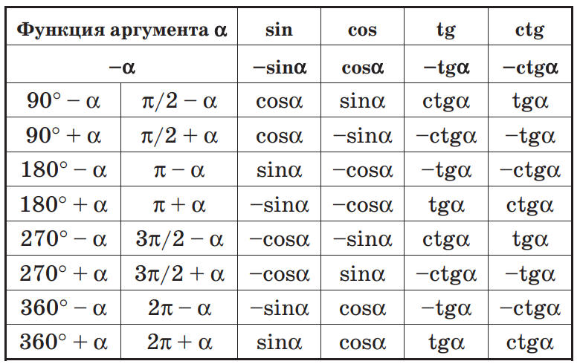
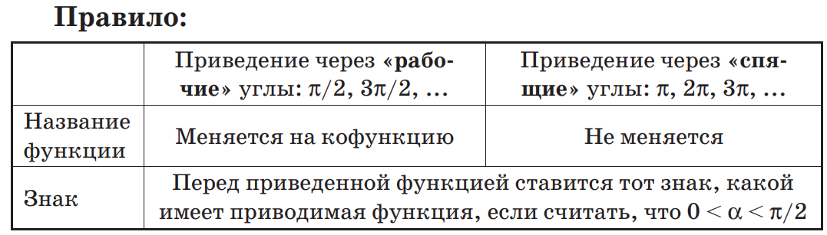

Пример. Найти значения выражений, используя формулы приведения:
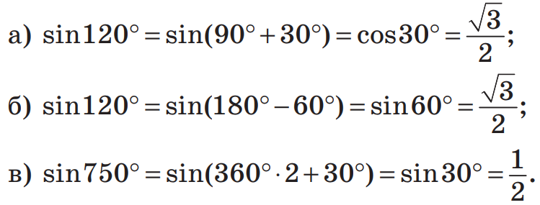

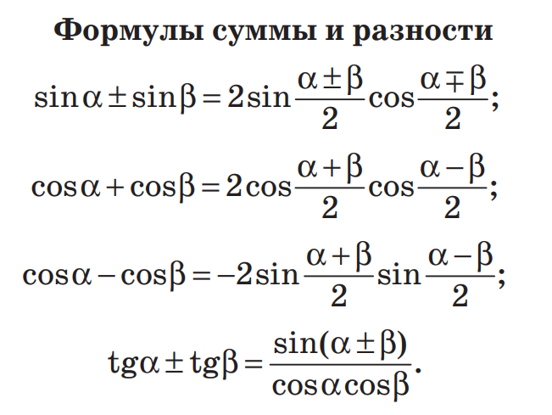
Вопросы для самопроверки.
- В каких случаях функция меняется на кофункцию?
- Чем отличаются формулы суммы и разности от изученных раннее формул суммы и разности?
Источники литературы.
- Гилярова М.Г. - Математика для медицинских колледжей. – Изд. 4-е. – Ростов н/Д: Феникс, 2015. – 442 с.
- Математика: алгебра и начала математического анализа. 10-11 классы: учеб. для общеобразоват. организаций: базовый и углубл. Уровни / Ш.А. Алимов, Ю.М. Колягин, М.В. Ткачева и др. – 3-е изд. – М : Просвещение, 2016. – 463 с. : ил.

